
Nombre y código Proyecto: PPR-136287 IRB - Aplicativo Rating Flujo pantallas

Descripción: Aplicación de Rating de los proyectos de Project Finance siguiendo un modelo de IRB

Fecha: 2026-06-10
Diseño Funcional

Estado del Documento

Versión: 1.0

Fecha de creación: 10-06-2026

Historia del Documento

Versión | Fecha | Comentarios | Responsables
1.0 | 10-06-2026 | Creación del documento | Cintia Corroto

1 Introducción. 4
1.1 Situación Actual. 4
1.2 Abreviaturas y Términos del Documento. 4
1.3 Alcance y Objetivos Detallados. 4
2 Descripción General. 4
2.1 Funcionalidad del producto (Procesos que integran el proyecto) 4
3 Requisitos específicos 5
3.1.1 INTERFACES DE USUARIO: Pantalla Principal 5
3.1.2 Proceso Alta del Proyecto. 5
3.1.3 Diagrama de Flujos Proceso Alta Proyecto. 14
3.1.4 Proceso Modificación Proyecto. 18
3.1.5 Procedimiento o Consulta del Rating. 22
3.1.6 Repositorio y Consulta de Documentación. 28
3.1.7 Estado y Simulación Del Rating 29
3.1.8 Reporting. 31
- Pantalla Introducción Datos Informativos Seguimiento del Rating 31
- Informes Rating 31
4 Requisitos No Funcionales 36
4.1 Requisitos Gestor Documental 36
4.2 Requisitos Configuración del aplicativo 36
4.2.1 Idioma 36
4.2.2 Perfilado Y Roles 36
4.2.3 Definición de la Parametría 36
4.2.4 BBDD 37
4.2.5 Políticas de Conservación y Traza de Datos 37
4.3 Otros requisitos 37
4.3.1. Afectaciones sobre información histórica 37
4.3.2. Afectaciones sobre el Reporting y/o BI 37
4.3.3. Otras afectaciones 38
5 Anexos. 39
5.1 Anexo Listado Combos 39
5.1.1 Listado de Combos Sector, Sub-sector, Segmento, Categoría 39
5.1.2 Listado de Combos Pais, Región 40

Introducción.

Este documento define el diseño funcional del nuevo aplicativo de IRB Post Slotting, orientado al seguimiento y gestión del rating. La solución permite garantizar la trazabilidad completa de las operaciones de rating, facilitando un control integral del ciclo de vida de las valoraciones.
El aplicativo proporciona un marco estructurado que asegura la consistencia, auditabilidad y gobernanza de los procesos, permitiendo una gestión eficiente y un reporting consolidado de los ratings tanto desde la perspectiva de Negocio como de Riesgos.
Asimismo, el diseño se integra dentro de un ecosistema corporativo estandarizado, favoreciendo la interoperabilidad con otros sistemas y alineándose con las directrices de arquitectura y control del grupo.

Situación Actual.

Actualmente el aplicativo de Project Finance se encuentra en un entorno no robusto, en el
que se ejecuta mediante acciones manuales.

Gracias a la creación de pantallas se automatizará el proceso, dando lugar a un entorno más dinámico donde se pueda gestionar y visualizar el cálculo del rating, a través de un entorno corporativo.

Abreviaturas y Términos del Documento.

Término | Definición

Alcance y Objetivos Detallados.

Fase III industrializa el Rating de Capital sustituyendo definitivamente el slotting, adaptando los procesos a CRR3 y factores de apoyo, automatizando el reporting regulatorio y preparando el modelo para superar la revisión del ECB en 2027.

Corporativizar el modelo de calculo de capital que permite ahorro de provisiones de €30M que permitirá aplicar el nuevo modelo a cálculo de capital y una reducción estimada de CET1 de 180 millones de euros anual.

Mejora del control y la trazabilidad del riesgo mediante la validación formal del rating y su paso a estado definitivo, asegurando coherencia y seguimiento de decisiones
Reducción de errores operativos y mayor consistencia del dato al separar dependencias entre rating, Factor de Apoyo y CRR3 y controlar la edición de cuestionarios
Incremento de eficiencia operativa y automatización del proceso mediante envío automático de comunicaciones y centralización del flujo IRB en un único aplicativo

Descripción General.

Funcionalidad del producto (Procesos que integran el proyecto)

A continuación se resumen las funcionalidades que tendrá el nuevo aplicativo de Rating.

La pantalla principal de PF Rating IRB actuará como el punto central de gestión para el usuario, permitiéndole crear, consultar y modificar proyectos de forma ágil e intuitiva. Desde esta misma pantalla, el usuario podrá iniciar y gestionar el procedimiento de rating, accediendo a toda la información relevante asociada a cada proyecto. El usuario podrá elegir el idioma en el cual quiere visualizar la información.

Asimismo, la solución ofrecerá la posibilidad de cargar y administrar documentación a través de un gestor documental integrado, garantizando la trazabilidad y el acceso ordenado a los archivos asociados. El usuario podrá ejecutar los cálculos de rating conforme a los modelos definidos y visualizar los resultados e informes generados, facilitando el análisis, la toma de decisiones y el seguimiento del proyecto en todo su ciclo de vida. También se podrán exportar los datos desde PowerBI de todas las pantallas.

Nota: Las pantallas propuestas son un borrador requerido por los usuarios, la versión definitiva del interfaz vendrá dado por el equipo de Diseño de UX.

Requisitos específicos

INTERFACES DE USUARIO: Pantalla Principal

A continuación se muestra un ejemplo de la pantalla principal de PF Rating IRB actuará como el punto central de gestión para el usuario.

Proceso Alta del Proyecto.

La Pantalla de Alta de Nuevo Proyecto está destinada exclusivamente para nuevos proyectos, a los cuales el sistema asignará un identificador único de proyecto con el formato PFEXXXXX.

Desde esta pantalla, el usuario deberá completar la información requerida para el registro del proyecto. El sistema presentará un formulario estructurado que permitirá introducir los datos necesarios, garantizando la coherencia y calidad de la información mediante validaciones automáticas.

El acceso a la pantalla de alta:

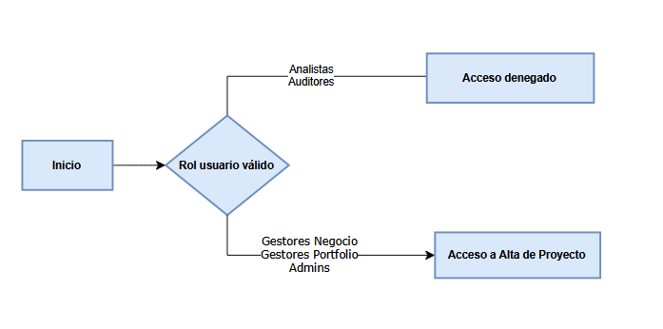

A continuación explicamos los valores que tienen que tener cada campo que se presenta en el frontal así como sus dependencias. Para ello lo separamos por áreas:

- Normativa De proyecto:

Antes de completar la información del proyecto que se va a dar de alta, deberá realizarse una validación que muestre un popup de marca “Specialised Lending”. En dicho popup se incluirá un desplegable para indicar el tipo de Specialised Lending, con las siguientes opciones: Project Finance (PF) ó Object Finance (OF).Una vez seleccionado el tipo de Specialised Lending, el sistema deberá generar automáticamente una nota informativa indicando la normativa que cumple el proyecto.

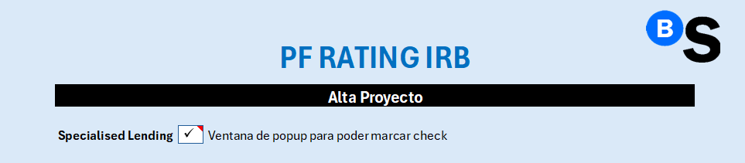

Popup para poder marcar los checks:

La guía de cláusulas contrato mostrará la siguiente información en un popup:

Respecto al resto de campos de Alta del Proyecto:

- Identificación de proyecto:

Campo | Valor | Dependencia/Lógica | Punto Abierto
ID Proyecto | PFEXXXXX | Campo Obligatorio
ID Rating | 6XXXXXX | Campo NO Obligatorio  Se puede generar posteriormente cuando se quiera iniciar el rating | ¿Quizá este campo solo tiene que aparecer en modificación en el alta no tiene sentido?
ID Rating Anterior | 6XXXXXX | Campo Obligatorio para alta de refinanciadas y renegociadas
Nombre Proyecto | Texto Libre | Campo Obligatorio. Se valida si el nombre del proyecto existe, si existe salta un aviso y no se puede crear un proyecto con el mismo nombre

- Clasificación

Campo | Valor | Dependencia/Lógica | Punto Abierto
Tipología | Desplegable:  Energía  Infraestructura | Campo Obligatorio  La opción elegida en este desplegable dará resultado a las pantallas a mostrar y celdas a bloquear. Dependencia en cascada con Sector, SubSector y Segmento. | Pendiente de confirmar dependencia en cascada. Actualmente dentro del PF sólo existe Tipología y Categoria.
Sector | Desplegable  Listado de combos Tipología | Campo Obligatorio. Depende de la tipología seleccionada. | Verificar con template vs Project Finance. Se solicitan más campos de los que hay actualmente.
Subsector | Desplegable  Listado de combos Tipología | Campo Obligatorio  Depende del sector seleccionado. | Verificar con template. Se solicitan más campos de los que hay actualmente.
Segmento | Desplegable  Listado de combos Tipología | Campo Obligatorio  Depende del subsector. | Se han añadido los que hay en la template, ya que por mapeo no se pueden simplificar. Indicar a que subsector o si poner el listado de todas
Categoría | Desplegable  Listado de combos Tipología | Campo Obligatorio  Depende del subsector. Indicar a que subsector o si poner el listado de todas | Se han añadido todos los que hay en el alta del PF, en el PF dependen de Tipología, si tienen que depender de subsector indicar.
Sponsor | Texto Libre | Campo Obligatorio  Posibilidad de añadir más de uno.  No tiene dependencia con otros campos
Contraparte Ingresos | Texto Libre | Campo NO Obligatorio  Posibilidad de añadir más de uno.  No tiene dependencias con otros campos.

- Localización

Campo | Valor | Dependencia/Lógica | Punto Abierto
País | Desplegable definido.  Listado de combos país | Campo NO Obligatorio  La opción elegida en este desplegable dará resultado a las pantallas a mostrar y celdas a bloquear | Se han definido los mismos que la template para el mapeo de datos, verificar con usuario que están todos los necesarios.
Región | Desplegable definido.  Listado de combos país | Campo NO Obligatorio  Depende del país seleccionado | Se han definido los mismos que la template para el mapeo de datos, verificar con usuario que están todos los necesarios.

- Personas/Roles

Campo | Valor | Dependencia/Lógica | Punto Abierto
Gestor Originación /Negocio | Desplegable con buscador.  Poner en automático en base al usuario que está dando de alta el proyecto. | Campo Obligatorio  El desplegable será parametrizable, por si es necesario dar de alta un nuevo usuario. Los gestores de originación tendrán un perfil rol asignado
Gestor Portfolio | Desplegable con buscador | Campos No Obligatorio  el desplegable será parametrizable, por si es necesario dar de alta un nuevo usuario. Los analistas de riesgos tendrán un perfil rol asignado. Libre elección.
Analista de Riesgos | Desplegable con buscador | Campo No Obligatorio  el desplegable será parametrizable, por si es necesario dar de alta un nuevo usuario. Los gestores de portfolio tendrán un perfil rol asignado.  Se asignará cuando se de el OK de Negocio.  Libre elección

- Resto de campos

Campo | Valor | Dependencia/Lógica | Punto Abierto
Acreditada | Empresas España: CIF o Nombre | Campos prescindibles alta.  Listado desplegable con buscador de Clientes Sibis. Tanto el CIF como el BOSS están en SIBIS. Tiene que existir la opción de poder avanzar o guardar sin que el CIF o BOSS esté en SIBIS porque puede iniciarse este procedimiento antes de que den de alta el cliente en SIBIS. Es un campo obligatorio para pasar la operación a firmado. | Pendiente de definir el listado por parte del equipo de Personas.  ¿Es necesario hacer algún filtrado?  Pendiente de revisar, si no existe SPV, en la BBDD, como podemos añadirlo, si añadirlo manualmente, etc.
 | Para empresas extranjeras: código BOSS. | Campos prescindibles alta. Listado desplegable con buscador de empresas extranjeras con cógido BOSS. Es un campo obligatorio para pasar la operación a firmado. | Pendiente de definir el listado por parte del equipo de Personas. Este campo antes era obligatorio. ¿Es necesario hacer algún filtrado? Pendiente de revisar, si no existe SPV, en la BBDD, como podemos añadirlo, si añadirlo manualmente, etc.

- Situación proyecto:

Campo | Valor | Dependencia/Lógica | Info del popup | Punto Abierto
Inicio Construcción | Fecha. DD/MM/YYYY | Fecha prevista para que inicie la construcción del activo | Pdte | ¿campo obligatorio?
Inicio Explotación | Fecha. DD/MM/YYYY | Fecha. Añadir popup nota informativa.  La fecha de inicio explotación siempre será ≥ fecha inicio construcción | Pdte | ¿campo obligatorio?  Confirmar lógica
Firma Contrato | Fecha. DD/MM/YYYY | Campo Prescindible de alta. Firma de la operación, momento en el que se firma el contrato de financiación entre las partes, o si hay una posterior entrada de BS, fecha de firma inicial de la financiación con otros bancos.  Será campo obligatorio si el estado de financiación es firmado. | Pdte | Confirmar lógica
Entrada Bs | % | Campo Prescindible de alta. % con el que entra BS a una financiación ya firmada o que se va a firmar sindicada. Incluir nota informativa respecto a si incluye o no cobertura. Será campo obligatorio si el estado de financiación es firmado. | Pdte
Fecha Entrada BS | Fecha. DD/MM/YYYY | Campo Prescindible de alta. Fecha en la que entra BS a la financiación, pudiendo ser la misma que firma contrato si es una operación que todos los bancos entran a la vez  Será obligatorio sólo si el estado es firmado . la fecha tiene que ser ≥ firma contrato. Será campo obligatorio si el estado de financiación es firmado | Pdte | Confirmar lógica
Estado de Financiación | Desplegable:  -En Estudio  -Firmado  -Desestimado | Cuando el estado de la financiación es firmado, es obligatorio: indicar la fecha de firma del contrato, sí el % de entrada Banco Sabadell es 100% o un sindicado. Si la entrada de Banco Sabadell es en mercado secundario, es obligatorio indicar la fecha de entrada BS.  Cuando el estado de la financiación es desestimado: El sistema mostrará un mensaje emergente (popup) en el que se deberá indicar la fecha en la que el proyecto ha sido desestimado y el motivo. |  | Pendiente de definir listado de motivo de la desestimación.  Pendiente de confirmar si es un campo obligatorio o no
Apalancamiento CB | % | Representa el porcentaje de la deuda en relación con la inversión inicial del proyecto. |  | Pendiente de confirmar si es un campo obligatorio o no
Debt Amortization type | Desplegable:  - Amortizing  - Bullet  - Balloon | Sí el campo seleccionado es bullet deseactiva el campo RCSD CB |  | ¿campo obligatorio?
RCSD CB | Número | Desactivar en caso de que el debt amortization type sea Bullet. Este campo será un valor numérico, que será en base a la media de todos los años del modelo financiero. |  | ¿campo obligatorio?
RCSD Lock-up |  |  |  | ¿campo obligatorio? Pendiente definición
RCSD Default |  |  |  | ¿campo obligatorio? Pendiente definición
Refinanciación | Desplegable: si/no y popup | Check y pop up para indicar la fecha e indicar ID proyecto anterior si no está puesto. Para cuando se cree un nuevo proyecto que venga refinanciado o renegociado de un proyecto anterior y tener así la trazabilidad y poder compararlo con los proyectos anteriores |  | Confirmar si se puede añadir mas de uno. ¿campo obligatorio?
Renegociación | Check y popup | Check y pop up para indicar la fecha. Para cuando se cree un nuevo proyecto que venga refinanciado o renegociado de un proyecto anterior y tener así la trazabilidad y poder compararlo con los proyectos anteriores. |  | Confirmar si se puede añadir mas de uno. ¿campo obligatorio?
Project Bond | Check y pop up | Indicar con obligatoriedad la fecha en caso de hacer check. |  | ¿campo obligatorio?
Cancelación anticipada | Check y pop up | La funcionalidad de Cancelación Anticipada estará disponible exclusivamente en la pestaña de Modificación, ya que no resulta coherente permitir la cancelación en el momento del alta del proyecto (campo deshabilitado en Alta y habilitado en Modificación).  Se mostrarán varios popup a la hora de marcar el check:  - Un mensaje emergente de confirmación para validar la acción de cancelación.  - Un popup para la introducción de la fecha de cancelación.  - Un popup para la selección del motivo de la cancelación, el cual deberá elegirse de una lista desplegable de motivos predefinidos (a definir y validar conjuntamente con las áreas de Negocio y Riesgos). |  | Pendiente de definir desplegable de motivos predefinidos o si quieren texto libre además de la fecha.
Vencimiento derechos contractuales | Campo Fecha DD/MM/AAAA con popup informativo | Campo prescindible de alta.  Para Infraestructura sería el vencimiento de la concesión. Para Energía vencimiento contrato offtacker. Para infraestructuras digitales WALB en portfolio o vencimiento de contratos con hiperescalares. Añadir más de una, en función de la contraparte de ingresos 9. Vencimiento >= Firma contrato |  | ¿incluir un calendario para elegir fecha o introducir manual? ¿campo obligatorio?

Botón dar de Alta y Salir: Guardar Rating creado y volver a la pantalla inicial
Botón Iniciar Procedimiento Rating: ir a la pantalla Procedimiento Rating

Diagrama de Flujos Proceso Alta Proyecto.

- Alta Proyecto Nueva Creación

La lógica de campos es la definida como base indicada anteriormente en el punto 2.2

A continuación se indica el diagrama de flujo para esta casuística:

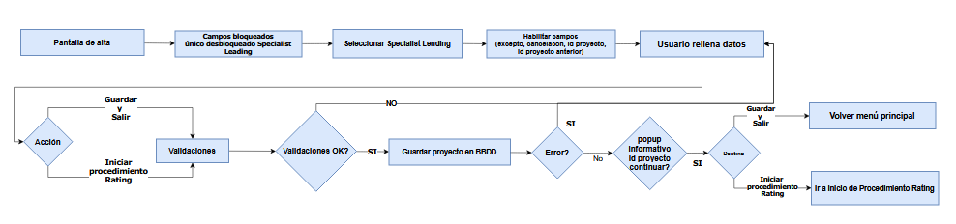

- Alta Proyecto Refinanciado

El alta de un proyecto refinanciado tiene un lógica de negocio diferente al alta de proyecto de nueva creación. En este tipo de altas se relaciona el proyecto que se va a crear con otros proyectos existentes.
La lógica de negocio descrita a continuación tiene como base la implementada en el antiguo aplicativo y extendiéndolas para los campos nuevos por tanto es necesario la verificación del usuario de negocio.

Un proyecto refinanciado se puede asociar con uno o mas proyecto existentes. Si es un proyecto existente el nuevo proyecto hereda los campos del proyecto referenciado. Algunos campos heredados se bloquean y otros se dejan editables bajo ciertas condiciones. A continuación se explica las dos casuísticas que se dan dentro del alta de un proyecto refinanciado.

  - Alta Proyecto Refinanciado (un único proyecto)

Confirmar si se quieren restricciones o no respecto al proyecto heredado.

Campo | Proposición herencia | Estado (Bloqueo/Editable) | Punto abierto
Nombre Proyecto | No se hereda | ✅ Editable | Pendiente Confirmar
Tipología | Se hereda | 🔒 Bloqueado | Pendiente Confirmar
Sector | Se hereda | ✅ Editable | Pendiente Confirmar
Subsector | Se hereda | ✅ Editable | Pendiente Confirmar
Segmento | Se hereda | ✅ Editable | Pendiente Confirmar
Categoría | Se hereda | ✅ Editable | Pendiente Confirmar
País | Se hereda | ✅ Editable | Pendiente Confirmar
Región | Se hereda | ✅ Editable | Pendiente Confirmar
Gestor originación | No heredado | ✅ Editable | Pendiente Confirmar
Analista riesgos | No heredado | ✅ Editable | Pendiente Confirmar
Gestor portfolio | No existía | ✅ Editable | Pendiente Confirmar
Acreditadas | Se hereda | ✅ Editable | Pendiente Confirmar
Estado financiación | No heredado | ✅ Editable | Pendiente Confirmar
Firma contrato | No heredado | ✅ Editable | Pendiente Confirmar
% Entrada BS | No existía en PF | ✅ Editable | Pendiente Confirmar
Fecha entrada BS | No existía en PF | ✅ Editable | Pendiente Confirmar
Fecha desestimación | No heredado | ✅ Editable | Pendiente Confirmar
Motivo desestimación | No heredado | ✅ Editable | Pendiente Confirmar
Inicio construcción | Se hereda | 🔒 Bloqueado | Pendiente Confirmar
Inicio explotación | Se hereda | 🔒 Bloqueado | Pendiente Confirmar
Vencimiento derechos | No existía | ✅ Editable | Pendiente Confirmar
Debt amortization | No existía | ✅ Editable | Pendiente Confirmar
RCSD | No existía | ✅ Editable | Pendiente Confirmar
RCSD Lock-up | No existía | ✅ Editable | Pendiente Confirmar
RCSD Default | No existía | ✅ Editable | Pendiente Confirmar
Apalancamiento CB | No existía | ✅ Editable | Pendiente Confirmar
Project Bond | Se hereda | 🔒 Bloqueado | Pendiente Confirmar
Cancelación anticipada | No aplicaba en alta | 🔒 Bloqueado | Pendiente Confirmar
Refinanciación | Se rellena automáticamente | 🔒 Bloqueado | Pendiente Confirmar
IDProyecto anterior | Se rellena automáticamente | 🔒 Bloqueado | Pendiente Confirmar

En el caso de un único proyecto referenciado aquí se heredan los campos del proyecto de referencia dejando algunos campos editables.

A continuación se indica el diagrama de flujo para esta casuística:
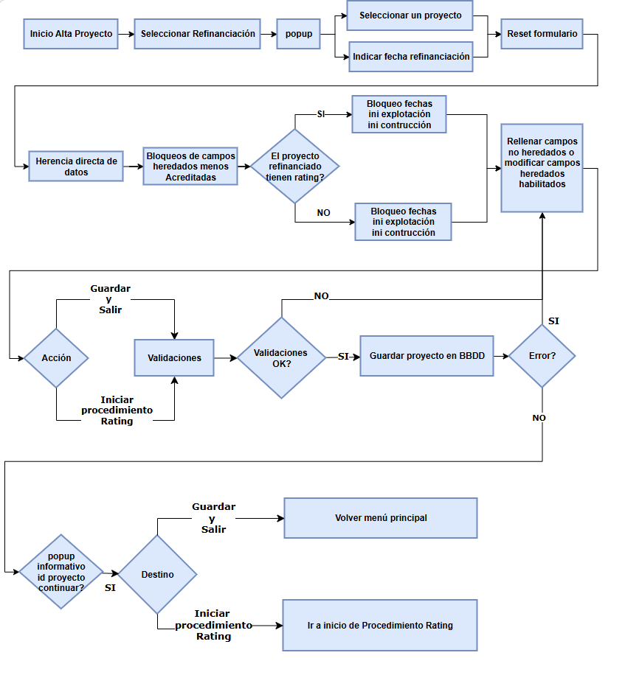

  - Alta Proyecto Refinanciado (más de un proyecto)

Estas son las características principales que tiene el mergeo de datos de varios datos para establecer los valores de los campos heredados del nuevo proyecto basándonos en la lógica implementada en el antiguo aplicativo

- Agregación directa de datos: se combinan los valores de todos los proyectos seleccionados sin aplicar reglas de consolidación avanzadas
- Prestatarias: se realiza una unión de listas, sin eliminación de duplicados, delegando su gestión en el usuario
- Fechas: se establecen tomando valores mínimos de los proyectos origen (criterio determinístico)
- Heterogeneidad permitida: no existen restricciones al combinar proyectos con distinta tipología u otros atributos
- Conflictos de valores: cuando los campos no coinciden, el sistema no impone un valor, dejando el campo editable y reseteado para que el usuario resuelva el valor del campo heredado
- Responsabilidad del usuario: la resolución de inconsistencias y la definición final de los datos recae en el usuario.

Confirmar si se quieren restricciones o no respecto al proyecto heredado.

Campo | Proposicion herencia | (Bloqueo / Editable) | Punto abierto
Nombre Proyecto | No se hereda | ✅ Editable | Pendiente de confirmar
Tipología | Si todos coinciden → se fija; si no → no se fija | 🔒 Bloqueado si coincide / ✅ editable si no | Pendiente de confirmar
Sector | Si todos coinciden → se fija; si no → no se fija | 🔒 Bloqueado si coincide / ✅ editable si no | Pendiente de confirmar
Subsector | Si todos coinciden → se fija; si no → no se fija | 🔒 Bloqueado si coincide / ✅ editable si no | Pendiente de confirmar
Segmento | Si todos coinciden → se fija; si no → no se fija | 🔒 Bloqueado si coincide / ✅ editable si no | Pendiente de confirmar
Categoría | Si todos coinciden → se fija; si no → no se fija | 🔒 Bloqueado si coincide / ✅ editable si no | Pendiente de confirmar
País | No heredado | ✅ Editable | Pendiente de confirmar
Región | No heredado | ✅ Editable | Pendiente de confirmar
Gestor originación | No heredado | ✅ Editable | Pendiente de confirmar
Analista riesgos | No heredado | ✅ Editable | Pendiente de confirmar
Gestor portfolio | No heredado | ✅ Editable | Pendiente de confirmar
Acreditadas | Heredado, Unión de todas las listas | ✅ Editable | no elimina duplicados, delegado a usuario.
Estado financiación | No heredado | ✅ Editable | Pendiente de confirmar
Firma contrato | No heredado | ✅ Editable | Pendiente de confirmar
% Entrada BS | No heredado | ✅ Editable | Pendiente de confirmar
Fecha entrada BS | No heredado | ✅ Editable | Pendiente de confirmar
Fecha desestimación | No heredado | ✅ Editable | Pendiente de confirmar
Motivo desestimación | No heredado | ✅ Editable | Pendiente de confirmar
Inicio construcción | MIN(fechas de proyectos) | ✅ Editable | Pendiente de confirmar
Inicio explotación | MIN(fechas de proyectos) | ✅ Editable | Pendiente de confirmar
Vencimiento derechos | No heredado | ✅ Editable | Pendiente de confirmar
Debt amortization | No heredado | ✅ Editable | Pendiente de confirmar
RCSD | No heredado | ✅ Editable | Pendiente de confirmar
RCSD Lock-up | No heredado | ✅ Editable | Pendiente de confirmar
RCSD Default | No heredado | ✅ Editable | Pendiente de confirmar
Apalancamiento CB | No heredado | ✅ Editable | Pendiente de confirmar
Project Bond | Si todos coinciden → se fija; si no → inconsistente | 🔒 Bloqueado si homogéneo / ✅ editable si no | Confirmar comportamiento
Cancelación anticipada | No aplicaba en alta | 🔒 Bloqueado | Pendiente de confirmar
Refinanciación | Marcado automáticamente | 🔒 Bloqueado | Pendiente de confirmar
ID Proyecto anterior | Lista de proyectos origen | 🔒 Bloqueado | Pendiente de confirmar

A continuación se indica el diagrama de flujo para esta casuística:

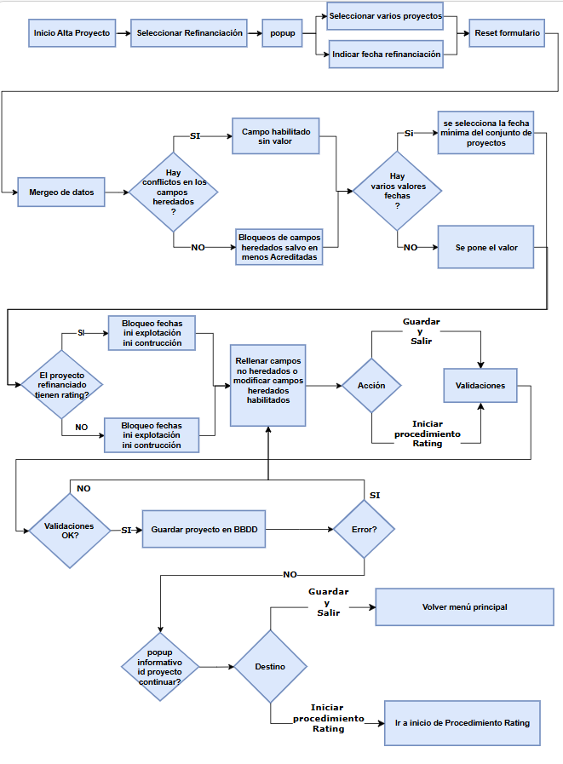

- Alta Proyecto Renegociado

Indicar el comportamiento para dar de alta proyectos renegociados, actualmente no existe lógica.

Proceso Modificación Proyecto.

El acceso a esta pantalla es a través del Panel principal. Esta pantalla permite la modificación de ciertos atributos de un proyecto existente o simplemente la consulta de proyectos.

El aspecto visual de la pantalla de modificación de proyecto es el mismo que la pantalla de alta pero con diferencias. En esta pantalla los campos ID Proyecto y ID Rating y nombre de proyecto están habilitadas para que el usuario pueda iniciar el procedimiento de consulta o modificación de un proyecto existente. Si los parámetros de búsqueda traen varias opciones entonces se generar un popup donde se muestra los resultados de búsqueda

- Accesibilidad y permisos

El permiso de lectura o edición es el resultado de la combinación de roles y el usuario que accede a dicha pantalla se puede resumir en la siguiente tabla:

Condición | Permiso
Usuario con rol habilitado de Administrador | Puede modificar
Usuario con rol Gestor originación y propietario de proyecto | Puede modificar
Usuario con rol de Gestor de portfolio y propietario de proyecto | Puede modificar
Usuario con Rol de Gestor Portfolio, Gestor originación y no propietario de proyecto | Solo Consulta
Usuario con Rol de Analistas y otros roles | No tienen acceso

- Campos y acciones que se pueden realizar en esta pantalla.

Cabe mencionar que las reglas definidas por la lógica de negocio descrita en el apartado anterior de alta de proyecto son aplicables a dicha pantalla (Reglas Campos de Alta) para las validaciones de las modificaciones antes de guardar dichas modificaciones

La edición de los campos queda condicionada por el estado del rating.

Condición | Resultado
Proyecto SIN ratings | Proyecto editable
Proyecto con ≥ 1 rating provisional | Proyecto editable
Proyecto con ≥ 1 rating definitivo | Proyecto NO editable (bloqueo total)

- Detalle de campos que pueden ser obligatorios o editables.

Campo | ¿Se hereda en refinanciación? | Antigua | Observación / Riesgo | Punto abierto
 |  | App
Nombre Proyecto | No | Sí | Sin impacto en coherencia
Tipología | Sí | NO | Puede romper coherencia con origen en caso refinanciado | Confirmar si debe bloquearse si es refinanciado o renegociado o si tiene rating provisional
Sector | Si | No existía | Si el campo es heredado de refinanciación puede romper coherencia | Confirmar si debe bloquearse si es refinanciado o renegociado o si tiene rating provisional
Subsector | SI | No existía | Si el campo es heredado de refinanciación puede romper coherencia | Confirmar si debe bloquearse si es refinanciado o renegociado o si tiene rating provisional
Segmento | SI | No existía | Si el campo es heredado de refinanciación puede romper coherencia | Confirmar si debe bloquearse si es refinanciado o renegociado o si tiene rating provisional
Categoría | Sí |  | Si el campo es heredado de refinanciación puede romper coherencia | Confirmar si debe bloquearse si es refinanciado o renegociado o si tiene rating provisional
País | No |  | No es campo heredable | Se bloquea si tiene alguna valoración?
Región | No | No existía | No es campo heredable
Gestor originación | No | No existía | Puede cambiar responsable | Confirmar
Analista riesgos | No | No existía | Puede cambiar el analista | Confirmar
Gestor portfolio | No | No existía | Puede cambiar el responsable negocio | Confirmar
Acreditadas | SI |  | Puede modificarse tras herencia? | Confirmar si debe bloquearse si es refinanciado o renegociado o si tiene rating provisional
Estado financiación | No
Firma contrato | No
% Entrada BS | No | No existía
Fecha entrada BS | No | No existía
Fecha desestimación | No
Motivo desestimación | No
Inicio construcción | Sí |  | Si el campo es heredado de refinanciación puede romper coherencia | Confirmar si debe bloquearse si es refinanciado o renegociado o si tiene rating provisional
Inicio explotación | Sí |  | Si el campo es heredado de refinanciación puede romper coherencia se | Confirmar si debe bloquearse si es refinanciado o renegociado o si tiene rating provisional
Vencimiento derechos | No |  |  | ¿?
Debt amortization | No | No existía |  | ¿?
RCSD | No |  |  | ¿?
RCSD Lock-up | No | No existía |  | ¿?
RCSD Default | No | No existía |  | ¿?
Apalancamiento CB | No | No existía |  | ¿?
Project Bond | Sí |  | Puede perder coherencia | Confirmar bloqueo en caso de refinanciado o renegociado? En un proyecto
Cancelación anticipada | No
Refinanciación | SI |  | No editable Identidad del proyecto
ID Proyecto anterior | SI |  | No editable Relación estructural
ID Rating | SI |  | No editable Relación Estructural

- Diagrama flujo de navegación:

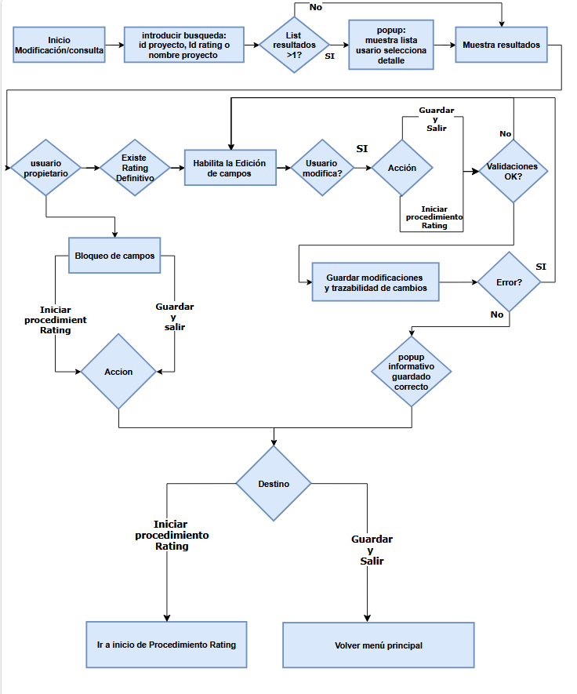

Procedimiento o Consulta del Rating.

Esta pantalla permite buscar por el ID Proyecto (PFEXXXXX), ID Rating (6XXXXXXX) o por el nombre del proyecto para iniciar el procedimiento o consulta. Si venimos de pestañas anteriores, estos campos vendrán completados.

Una vez que se realiza la búsqueda mostrar una ventana de popup con los siguientes campos: ID Proyecto, ID Rating, Nombre, Tipología, Categoría, Gestor, Modelo, Estado, Situación, Fecha Cálculo, Puntuación, y que puedas seleccionar y ver la información del seleccionado.

Además, en esta pantalla, deberá salir un popup que puedas dar de alta un IDRating sobre un ID Proyecto existente (PFEXXXXX). Cuando salga este popup, y seleccionemos calcular un idrating, nos preguntará si es provisional o una prueba. Al hacer un nuevo rating, se obligará a revisar el factor de apoyo y el CRR3 vigente.

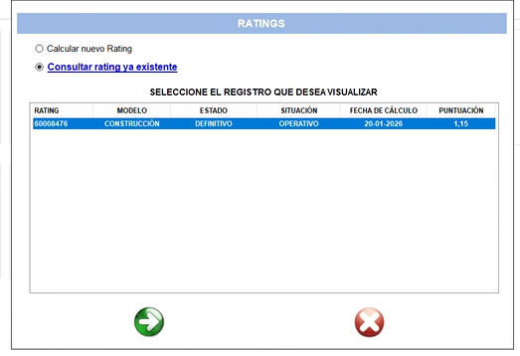

Los campos estado, modelo, situación, son campos informativos, que no se puede modificar. Vendrá generado en automático por las diferentes acciones a la hora de calcular el rating.

A continuación se detallan los diferentes Estados del Rating:

- PROVISIONAL: Estado inicial al crear un nuevo rating (IRB) por Originación o una nueva versión por Portfolio. El rating en estado provisional se puede editar. Este rating no se podrá eliminar.

- PROVISIONAL PRUEBAS. Serán los rating creados como pruebas. Posibilidad de que los rating Provisional Pruebas, se puedan enviar a Riesgos, cumplimentando la información necesaria para su posterior validación. Los ratings con estado Provisional, situación Pruebas, tendrán 3 meses de vigencia, luego se eliminarán automáticamente.

- PROVISIONAL ENVIADO A RIESGOS: Rating validado por Negocio y remitido a Riesgos para su revisión. Este rating no se podrá eliminar, pero si desestimar. Únicamente podrá desestimar los ratings el Analista de Riesgos.

- PROVISIONAL DESESTIMADO. Este rating no se podrá eliminar.

- DEFINITIVO: Rating validado por Riesgos. Este rating no se podrá eliminar.

A continuación, se muestra un resumen de los estados, situación del rating.

ESTADO | SITUACIÓN
PROVISIONAL | ENVIADO A RIESGOS
 | PRUEBAS
 | DESESTIMADO
DEFINITIVO | CANCELADO
 | VIGENTE
 | CADUCADO
 | DEPURADO

El estado del rating, pasará:

- a Provisional Enviado a Riesgos cuando el gestor envíe a Riesgos el rating para validar.
- Si riesgos da KO, el estado del rating vuelve a Provisional y podrá volverse a editar por el gestor.
- A Estado Definitivo, cuando Riesgos da OK
- Si el gestor quiere anular un rating enviado a Riesgos, lo puede desestimar.
- Si el gestor quiere hacer un rating de prueba, lo podrá marcar como prueba y en tres meses se eliminará.

Nota: Toda esta información de interacción se vuelca en la BBDD workflow, identificando IDRATING, proyecto, fecha de la última interacción, status de la ultima interacción, usuario de la ultima interacción. Esta BBDD será consultable. Por auditoria, no se pueden reabrir rating publicados. Por defecto al dar de alta un nuevo rating, deben de aparecer los datos del rating anterior vigente.

Otros campos a nivel informativo (no modificables), que saldrán en el popup en la búsqueda:

- Fase del proyecto (MODELO).
- En construcción.

- Operativo/Explotación. En esta fase para la tipología Energía e Infraestructuras Tradicionales indicar una fecha. Para Infraestructuras Digitales indicar el % obra. (Nota: vinculado a la fecha de explotación ó % de obras para infraestructuras digitales, por ejemplo, si el % de la obra es mayor igual al 51%, la fase del proyecto será operativo/explotación)

- Vigencia del rating (SITUACIÓN):

El proceso de caducidades debe aplicar sólo a ratings en Estado Definitivo.

- Vigente (Operativo): hasta 12 meses desde la fecha de calificación, siempre que no exista un Definitivo posterior para el mismo proyecto.

- Caducado: desde el mes 12 hasta el mes 15 (ambos inclusive). En este tramo, el aplicativo debe alertar al gestor para recalcular.

- Depurado: cuando se superen los 15 meses desde la calificación o se haya registrado un Definitivo más reciente para ese proyecto.[ (+15 meses o nuevo rating definitivo sobre el mismo proyecto, pero no mientras el nuevo rating esté en provisional y el anterior tenga <15m)]

El funcionamiento descrito es el mismo que en el aplicativo PF. Guardar e historificar esta información en una tabla. Funcionamiento idéntico a la tabla actual PF.SITUACION_RATINGS_APF.

Adicionalmente, establecer un periodo de vigencia de los datos para garantizar que el aplicativo escala correctamente con el paso de los años. Por ejemplo, actualmente la vigencia de RATINGS en SIBIS es de 10 años. Implementar procesos de historificación para mantener los datos fuera de sistema.

El Analista de Riesgos, podrá modificar los campos de los diferentes cuestionarios y lanzar de nuevo el cálculo del rating. (tanto Riesgos como gestor pueden lanzar el cálculo del rating y modificar datos, siempre que el rating esté en su poder. Si ya se ha traspasado a Riesgos, sólo el Analista de Riesgos puede modificar ese rating).

Cuando el estado del rating sea definitivo, se bloquearan todos los cuestionarios, no se podrán modificar, sólo visualizar.(Nota: En caso de absoluta necesidad, valoraría dar permisos a los perfiles “Administrador” para poder volver a abrir un rating definitivo)

Dependiendo de la tipología del proyecto (energía, infraestructura), aparecerán unas pantallas u otras de IRB, Factor de Apoyo, CRR3 y Características del Rating. Todas las preguntas podrán ser parametrizables.

Adjuntamos ejemplo del cuestionario actual de Energía:

Respecto a las Características del Rating, según la tipología del proyecto, serán las siguiente:

- Para Energía

- Para Infraestructura

Repositorio y Consulta de Documentación.

Esta pantalla permite introducir el ID Proyecto o ID Rating para iniciar el procedimiento o consulta (mediante un buscador). Si venimos de pestañas anteriores, estos campos vendrán completados.

Esto facilitará la entrada de documentación en el gestor documental y la visualización de la misma, pudiéndose descargar.

Realizar un control de la nomenclatura de ficheros que se efectúe al subir la documentación.

La documentación consultable dentro el aplicativo facilitaría la revisión por parte de Riesgos y evitaría que todos los usuarios tuvieran acceso a la red ya que puede conllevar mucho errores y cambios de ficheros que luego no coincidan con los resultados validado.

Los documentos obligatorios para la simulación son dos:

- Template

Para que pueda ejecutar, el nombre de la template se debe construir así, (generar automáticamente por el aplicativo para eliminar error operacional):

A partir del fichero subido, concatena:
- “250_”
- IDRATING generado para el rating
- “_”
- IDPROYECTO del proyecto
- “_”
- Año a partir de la fecha del día
- “_”
- Nombre del proyecto tal y como rellenado en datos básicos
- ”.xlsm”

Ejemplo: 250_IDRATING_PFEXXXXX_YYYY_DEAL NAME.xlsm
Tipo de documento: excel

- Caso Base

Para que se pueda ejecutar, el nombre del Caso Base se debe construir así (generar automáticamente por el aplicativo para eliminar error operacional): CB_FM_6XXXXXXX_PF0XXXXXX_YYYY (Ejemplo: se sube el “Caso Base energia.pdf”, el aplicativo le renombra como “CB_FM_IDRATING_IDPROYECTO_YYYY_Caso Base energia.pdf”)

Nota: Se tiene que poder dejar subir todos los ficheros necesarios, ya que a veces hay varios ficheros de Caso Base. El/Los fichero(s) caso base se refieren a una calificación (ID RATING) ya que durante la vida de un mismo proyecto puede evolucionar el CB. El nombre del Caso base debería incluir el año. Cada año se actualiza el caso base y debe ser posible cargar cada Caso Base anual y tener el track record.

Tipo de documento: pdf

*Si no está marcado pendiente de un tercero el certificado DNSH, también será obligatorio.

Respecto al resto de documentos (no obligatorios):

- Certificado DNSH.
Tipo de documento: pdf

- Otros documentos.
Permite guardar en la carpeta del rating, Tipo de documento: cualquier tipo.

Cuando se suba nueva información, esta deberá versionarse, sin eliminar la información existente. Una vez que el estado del rating pase a definitivo, se deberá almacenar únicamente la última versión del documento, eliminando las versiones anteriores para mantener la trazabilidad y la consistencia de los datos.

Botón Guardar y Salir: Guardar información y volver a la pantalla inicial

Botón Siguiente: Ir a la pantalla Cálculo del Rating

Estado y Simulación Del Rating

A Continuación se muestra un ejemplo de pantalla del Estado y Simulación del Rating

Una vez que se da de alta un nuevo rating en el proceso IRB y el Gestor de Negocio ha subido la Template IRB, el cálculo del rating se inicia mediante el botón “Iniciar Cálculo”.

El ID Rating / ID Proyecto , vendrán dados si se accede directamente desde el modulo procedimiento del rating. En cambio, si se entra en esta pantalla desde el inicio, ID Rating / ID Proyecto será un buscador.

Para poder iniciar el cálculo del rating, se deberá verificar previamente que todos los cuestionarios y documentos obligatorios han sido completados.

En Estado de la ejecución, nos saldrán los datos de la última ejecución del rating.

Al pulsar “Iniciar Cálculo”, la ejecución del rating se envía automáticamente al sistema. El cálculo se ejecutará de manera automatizada aproximadamente cada 4 horas, recogiendo los primeros 15 inputs solicitados y ejecutando cada uno de manera independiente. La carga de inputs es automática, sin necesidad de notificar su subida a ningún buzón. El proceso actual contempla 4 ejecuciones diarias: 08:00, 11:00, 15:00 y 17:00.

Nota: añadir que el número de ejecuciones sean parametrizables según necesidad.

En la nuevo aplicativo IRB deberá aparecer en qué estado está el cálculo del rating y qué persona es la responsable de la gestión el rating.

Una vez finalizado el cálculo, cualquier usuario podrá visualizar la nota del rating (los campos se rellenaran en función del output generado). Se mandará además un email a la persona que ha lanzado el cálculo
Gestión de errores de ejecución: Si la ejecución falla, la pantalla mostrará el error y proporcionará indicaciones para que el gestor pueda corregirlo. Se implementará un mapeo paramétrico que traduzca los logs de Python a explicaciones comprensibles. Si no existe explicación parametrizada, se mostrará el log original.

El Gestor de Negocio revisará los resultados en el aplicativo. Durante esta fase, el estado del rating será “Provisional”, permitiendo:
- Modificar cualquier input (cuestionarios, templates, preguntas)
- Realizar nuevas ejecuciones del cálculo

Botón “OK Negocio” / Enviar a Validación de Riesgos:

Una vez validado por Negocio, se notificará al Analista de Riesgos, ya sea por correo electrónico o a través del aplicativo, que existe un nuevo rating IRB pendiente de revisión.

En ese momento, el estado del rating cambiará a “Provisional enviado a Riesgos” y el botón “OK Negocio” quedará deshabilitado.

A partir de este estado, únicamente los Analistas de Riesgos podrán volver a ejecutar el cálculo del rating, siempre que realicen modificaciones en los cuestionarios.

Al pulsar el botón “OK Negocio”, si el rating no tiene asignado un Analista de Riesgos, el sistema deberá mostrar un popup informando de que dicho analista no ha sido indicado. En el mismo popup se mostrará un desplegable que permita seleccionar el Analista de Riesgos al que se enviará el rating para su validación.

Botón OK Riesgos/Rating Definitivo.

Si el Analista de Riesgos valida, el rating se marca como Definitivo y se envía automáticamente un email de publicación, con posibilidad de incluir comentarios mediante un popup.

Se bloquea el cuestionario de IRB y el resto de los cuestionarios (Factor de Apoyo, CRR3,..) serán modificables, guardando una copia del cuestionario de publicación.

Se deberá mantener la traza de los cambios que se realicen en ellos.

Botón KO Riesgos.

Si el Analista de Riesgos no valida, se envía un email al Gestor de Negocio con opción de agregar comentarios. El rating regresa a estado Provisional, permitiendo que el Gestor modifique los inputs necesarios.

La vigencia de los ratings se aplica únicamente cuando el rating es validado y ha cambiado su estado a Definitivo. En el momento en que se marca como Definitivo se determinará la fecha de cálculo según la normativa.

Nota: Guardar la fecha de cálculo y mostrar junto con cada uno de los idratings que tenga asociados un proyecto. Esta fecha es la que se utiliza para obtener la caducidad. Mostrar la fecha de caducidad y la fecha de depuración (al menos del último).

Reporting.

Nota: Las pantallas propuestas son un borrador requerido por los usuarios, la versión definitiva del interfaz vendrá dado por el equipo de Diseño de UX.

Pantalla Introducción Datos Informativos Seguimiento del Rating

Dependiendo de la tipología del proyecto, se habilitarán las diferentes pestañas, para poder introducir los datos de seguimiento del rating.

- Para Energía:

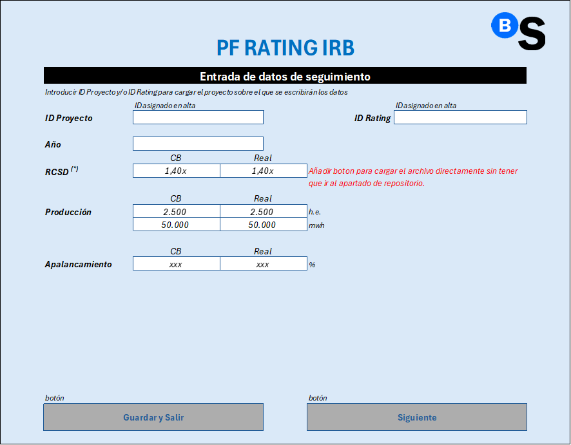

- Para Infraestructura (Resto Infras), sector Transportation-linked infrastructure y Urban and environment infrastructure

- Para Infraestructura (Digitales), sector Digital Infrastructure:

Los datos añadidos pueden ser exportables y acumulativos a través de PowerBI. Son datos independientes al cálculo del rating.

Informes Rating

Todos los informes del sistema se generarán mediante la herramienta Power BI.

Se definirán informes estándar que estarán disponibles por defecto, y adicionalmente se permitirá la creación de nuevos informes en función de las necesidades del usuario.
Todos los informes deberán ser visualizables y descargables, garantizando su disponibilidad para análisis, seguimiento y soporte a la toma de decisiones

A continuación detallamos los informes que se necesitan como estándar:

- Reporting 1: Report informativo-comparativo de evolución de Ratings por características.

Posibilidad de filtrar por cada una de las características incluyendo Estado, Sponsor (Que saldrían todas las operaciones de un mismo sponsor), nombre del proyecto (debería salir la posibilidad de buscar) e ID Proyecto (capacidad de introducir un PFExxxx)

Ejemplo:

- Reporting 2: Report evolución Rating proyecto
Este informe permitirá analizar la evolución del rating de un proyecto a lo largo del tiempo, ofreciendo la posibilidad de filtrar por proyecto específico. Esta funcionalidad permitirá al usuario comprender cómo ha evolucionado el perfil de riesgo del proyecto y apoyar la toma de decisiones basada en datos históricos. El reporte mostrará:
  - La evolución histórica del rating por ejercicio/año.
  - El comportamiento y los cambios en los diferentes módulos y capas del modelo de rating.
  - Un gráfico visual de evolución del rating, que facilite el análisis comparativo y la identificación de tendencias.

Ejemplo:

- Reporting 3: Report de estado de Ratings
Este informe permitirá analizar el estado de los ratings de los proyectos mediante distintos filtros, incluyendo:
- Gestor de Portfolio, Gestor de Originación o Analista de Riesgos
- Portfolio, segmento, sector, sub-sector, país o fase del proyecto
El reporte ofrecerá información sobre el estado de los ratings, permitiendo identificar: Proyectos depurados, Proyectos caducados, Proyectos provisionales, Proyectos definitivos, etc.

Nota: El listado de Proyectos Definitivos deberá mostrarse ordenado desde los más recientes hasta los más antiguos, facilitando la revisión cronológica de los proyectos finalizados.

Ejemplo:

- Reporting 4: Report de Ratings vigentes por segmento

Permitir al usuario analizar el estado actual de los ratings de los proyectos o clientes, agrupados por segmento, facilitando la identificación de tendencias, riesgos y desempeño por categoría.
Se podrá filtrar por los siguientes campos: Portfolio, Segment, Sector, Sub-Sector, País, Región, Fase, Fecha inicio Explotación. Se mostrará una tabla de resultados y un grafico por segmento, además de otros detalles.

Ejemplo:

- Reporting 5: Report de evolución de Ratings por segmento

Permitir al usuario analizar la evolución de ratings agrupados por segmento, facilitando la identificación de tendencias, riesgos y desempeño por categoría.

Se podrá filtrar por los siguientes campos: Portfolio, Segment, Sector, Sub-Sector, País, Región, Fase, Fecha inicio Explotación.

Se mostrará una tabla de resultados y un grafico por segmento a lo largo de los años, además de otros detalles.

Ejemplo:

- Reporting 6.
Visualización y descarga informe PDF actual, del resumen del cálculo del rating.

Ejemplo:

- Reporting 7. Evolución de los ratings por Factor de Apoyo

  - Reporting 8. Evolución de los ratings por CRR3.

  - Reporting 9. Descarga de datos del proyecto y rating por tipología, sector, subsector, segmento y que pueda seleccionar que módulo de información que se quiere descargar. Nota: que se puedan descargar varios proyectos, ratings a la vez, según el filtro establecido.

Requisitos No Funcionales

Requisitos Gestor Documental

Se requiere habilitar la descarga masiva de la plantilla 250, con la posibilidad de seleccionar un rango de fechas específico, a fin de optimizar y facilitar los procesos de auditoría.

Nota: Se validará con el área de infraestructura cuál es el límite máximo permitido, en función de las capacidades del sistema.

Requisitos Configuración del aplicativo

Idioma

Español/ Inglés/Catalán

Perfilado Y Roles

El perfil y rol se guardará en una tabla de usuarios en BBDD, que será consultable (ver apartado BBDD).
A continuación, se definen los diferentes tipos de perfiles de acceso a la Aplicación de IRB, con sus correspondientes roles y permisos.

- Gestor Originación y Gestor Portfolio (Negocio)

El perfil de Negocio tendrá los siguientes permisos:
- Alta y modificación de proyectos.
- Completar cuestionarios de IRB/FA/CRR3/Ficha/Seguimiento del rating.
- Subir documentación inicial (Template, Caso Base, DNSH).
- Ejecutar cálculo y dar OK Negocio.
- Recepción de KO Riesgos para retrabajos.

- Analista de Riesgos

El perfil de Riesgos tendrá los siguientes permisos:
- Ejecutar cálculo
- Modificar cuestionarios de IRB/FA/CRR3/Ficha/Seguimiento del rating.
- Poder publicar el rating: OK Riesgos
- Poder enviar a Negocio para revisión del rating: KO Riesgos
- Cambiar el rating a Definitivo

- Administrador

El perfil de Administrador tendrá los siguientes permisos:
- Editar las tablas paramétricas
- Gestión de catálogos maestros (desplegables, preguntas, etc)

- Auditoria y Validación Modelos

El perfil de Auditoria solamente podrá visualizar los datos del aplicativo. El rol del perfil será de consulta.

Definición de la Parametría

Sistema parametrizable (tipos de pregunta, no catálogo estático actual)

Además todos los desplegables de todas las pantallas (incluyendo respuestas, pantalla de alta, modificación, etc) deberán ser parametrizables.

Los cuestionarios pueden tener diferentes tipos de respuesta. (p. ej., Sí/No, Lista/Combo, Numérico, Texto, Fecha, Capaje, Matriz, Dependiente). Es decir, el requisito debe ser que exista un sistema parametrizable de preguntas.

Estructura: orden, sección/módulo, obligatoriedad, rangos/validaciones, tooltips, visibilidad condicional por Tipología/Subcartera, versionado y fechas de vigencia de cada pregunta. - es importante cara a posibles procesos de recalculo.

El sistema parametrizable deberá ser a través de una pantalla en el aplicativo, para que el usuario con rol de administrador pueda editar las pantallas.

BBDD

El aplicativo contará mínimo con las siguientes tablas y estructuras de datos, todas consultables por los usuarios según sus permisos:

- Tabla de Proyectos: Tabla que realiza un listado de los proyectos dados de alta, incluyendo sus datos básicos.
- Tabla de Ratings: Contiene la información de los ratings asociados a los proyectos.
- Tabla de Resultados CRR3 y SuppFact: Almacena los resultados generados por los cálculos de rating y factores suplementarios.
- Tablas Paramétricas (gestionables desde Oracle): Permiten configurar distintos parámetros del sistema y mappings necesarios para la operación del aplicativo.
- Tabla de Usuarios: Registro de todos los usuarios del sistema. Permite la consulta de información y la alta de nuevos usuarios por parte del administrador.
- Tabla de Workflow: Resume la iteración entre el Gestor de Negocio y el Analista de Riesgos, incluyendo la gestión de notificaciones y el seguimiento de quién tiene actualmente el rating en gestión.
Campos principales: timeStand, acción realizada, informe, usuario.
- Campo Rating_ID_ANTERIOR de tabla Proyectos APF: Mantiene la relación entre proyecto y los proyectos dependientes (refinanciados y renegociados) para garantizar la trazabilidad.
- Campo en la tabla situación de Rating: Contiene la fecha de caducidad de los ratings y la historificación de datos para su trazabilidad se registra en las tablas de auditoria AUD_SITUACION_RATING
- Tabla Paramétrica de Logs de Error: Mapea los logs de error del sistema a explicaciones comprensibles para los gestores. En caso de no existir mapping, se enviará el log original.
- Tabla de Auditoría de Proyectos: Incluye el log de alta de proyectos y los cambios realizados en los datos básicos, así como las modificaciones efectuadas desde la pantalla de Modificación de Proyecto

Políticas de Conservación y Traza de Datos

Se requiere mantener la trazabilidad completa de todos los cambios del rating desde su creación hasta su publicación, con un histórico mínimo de 10 años. Esta información deberá poder descargarse en tablas históricas para su análisis y auditoría.

Ámbito: Trazar todos los pasos del workflow y todas las modificaciones (quién, cuándo y qué) en una tabla de auditoría.

Reglas de negocio:
- Transiciones de estado (Provisional → Enviado a Riesgos → Definitivo / Desestimado), con timestamp y usuario.
- Mantener timestamp y usuario en cambios en cuestionarios/fichas, altas/bajas de documentos y versionado de adjuntos.

Otros requisitos

Afectaciones sobre información histórica

Será necesario evaluar el impacto sobre los ratings existentes, garantizando su correcta migración a los nuevos estados, fechas y responsables predefinidos, así como la coherencia con Slotting histórico. También es necesario garantizar las respuestas de cuestionarios con las tablas actuales del cálculo, para que no se vean afectados los inputs del cálculo del rating.

Afectaciones sobre el Reporting y/o BI

Los cambios implicarán ajustes en los modelos de reporting actuales y en las herramientas BI para reflejar los nuevos estados, fechas, filtros y capacidades avanzadas de segmentación.

Otras afectaciones

Podría requerirse actualización de procedimientos operativos internos, formación adicional y revisión de roles y permisos asociados al manejo del rating.
Las pantallas propuestas son un borrador requerido por los usuarios, la versión definitiva del interfaz vendrá dado por el equipo de Diseño de UX.

Anexos.

Anexo Listado Combos

Listado de Combos Sector, Sub-sector, Segmento, Categoría

Tipología | Sector | Sub-sector | Segmento | Categoría
Infraestructura | Transportation-linked infrastructure | Transportation | - INFRA T DISPONIBILIDAD  - INFRA T HIBRIDO  - INFRA T DEMANDA  - FIBRAS VOL  - FIBRAS PRECIO  - DATA CENTER HIPER  - DATA CENTER MIX  - FIBRAS BACKHAUL  - TORRES | - ACCOMODATIONS  - AEROPUERTO  - AGUAS  - BARCOS  - DATA CENTER  - FIBRAS  - HOSPITAL  - PARKINGS  - PUERTOS  - RESIDUOS  - SIN CATEGORIA  - TELECOMUNICACIONES  - TORRES  - TRANSPORTES
 |  | Airport
 |  | Ports
 |  | Ships
 | Urban and environment infrastructure | Accomodations
 |  | Hospitals
 |  | Parkings
 |  | Water Management
 |  | Waste Management
 | Digital Infrastructure | Optical Fibre
 |  | Data Centers
 |  | Towers

Tipología | Sector | Sub-sector | Segmento | Categoría
Energía | Wind | Eolic | - PPA IG Wind  - FIT Wind  - FIT Solar  - Waste Energy  - PPA IG Solar  - PPA NON IG Solar  - PPA NON IG Wind  - Merchant Wind  - Merchant Solar  - Subasta Solar  - Subasta Wind  - Other Energy  - Biomass  - Hidro  - PPA IG Other | - BATERIAS  - BIOCARBURANTES  - BIOGAS  - BIOMASA  - BIOMASA AD  - CICLO COMBINADO  - COGENERACION  - EOLICO  - EOLICO + BATERIAS  - EOLICO + FOTOVOLTAICA  - EOLICO + FOTOVOLTAICA + BATERIAS  - FOTOVOLTAICA  - FOTOVOLTAICA + BATERIAS  - GAS  - MINI CENTRALES  - MINI CENTRALES + FOTOVOLTAICA  - PETRÓLEO  - PIPELINES  - SIN CATEGORÍA  - SOLAR TERMICA  - WASTE TO ENERGY
 | Solar | Photovoltaic
 |  | Solar Termic
 | Waste Energy | Waste Energy
 | Other Energy | Biomass
 |  | Combined Cycle
 |  | Cogeneration
 |  | Gas
 |  | Minicentrals
 |  | Biofuels
 |  | Other energy

Listado de Combos Pais, Región

País | Region
Spain | Andalucía, Aragón, Asturias, Canary Island, Cantabria, Castilla y León, Castilla-La Mancha, Catalunya, Ceuta, Comunidad Valenciana, Extremadura, Galicia, Islas Baleares, La Rioja, Madrid, Melilla, Murcia, Navarra, País Vasco
Mexico | Aguascalientes, Baja California, Baja California Sur, Campeche, Chiapas, Chihuahua, Ciudad de México, Coahuila, Colima, Durango, Guanajuato, Guerrero, Hidalgo, Jalisco, México, Michoacán, Morelos, Nayarit, Nuevo León, Oaxaca, Puebla, Querétaro, Quintana Roo, San Luis Potosí, Sinaloa, Sonora, Tabasco, Tamaulipas, Tlaxcala, Veracruz, Yucatán, Zacatecas
United States | Alabama,Alaska,Arizona,Arkansas,California,Colorado,Connecticut,Delaware,Florida,Georgia,Hawaii,Idaho,Illinois,Indiana,  Iowa,Kansas,Kentucky,Louisiana,Maine,Maryland,Massachusetts,Michigan,Minnesota,Mississippi,Missouri,Montana,Nebraska,  Nevada,New Hampshire,New Jersey,New Mexico,New York,North Carolina,North Dakota,Ohio,Oklahoma,Oregon,  Pennsylvania,Rhode Island,South Carolina,South Dakota,Tennessee,Texas,Utah,Vermont,Virginia,Washington,  West Virginia,Wisconsin,Wyoming
United Kingdom | England,Guernsey (GG),Isle Of Man (IM),Jersey (JE),Northern Ireland,Scotland,Wales
France | Auvergne-Rhone-Alpes,Bourgogne-Franche-Comte,Bretagne,Centre-Val de Loire,Corse,French Guiana,Grand Est,Guadeloupe,Hauts-de-France,Ile-de-France,Martinique,Mayotte,Normandie,Nouvelle Aquitaine,Occitanie,Pays de la Loire,Provence-Alpes-Cote d'Azur,Reunion,Saint Martin,
Portugal | Aveiro,Beja,Braga,Bragança,Castelo Branco,Coimbra,Évora,Faro,Guarda,Leiria,Lisboa,Portalegre,Porto,Santarém,Setúbal,Viana do Castelo,Vila Real,Viseu
Australia | Australian Capital Territory,New South Wales,Northern Territory,Queensland,South Australia,Tasmania,Victoria,Western Australia
Belgium | Brussels-Capital Region,Flemish Region,Walloon Region
Brazil | Acre,Alagoas,Amapa,Amazonas,Bahia,Ceara,Espirito Santo,Federal district,Goias,Maranhao,Mato Grosso,Mato Grosso do Sul,Minas Gerais,Para,Paraiba,Parana,Pernambuco,Piaui,Rio de Janeiro,Rio Grande do Norte,Rio Grande do Sul,Rondonia,Roraima,Santa Catarina,Sao Paulo,Sergipe,Tocantins
Canada | Alberta ,British Columbia,Manitoba ,New Brunswick,Newfoundland and Labrador,Nova Scotia,Ontario,Prince Edward Island ,Quebec,Saskatchewan
Germany | Baden-Wuerttemberg, Bayern,Berlin,Brandenburg,Bremen,Hamburg,Hessen, Mecklenburg-Vorpommern,Niedersachsen,Nordrhein-Westfalen,Rheinland-Pfalz,Saarland,Sachsen,Sachsen-Anhalt,Schleswig-Holstein,Thueringen
India | Gujarat,Punjab,Rajasthan,Lakshadweep,Maharashtra,Goa,Jammu and Kashmir,Karnataka,Madhya Pradesh,Haryana,Kerala,Ladakh,Himachal Pradesh,Tamil Nadu,Andhra Pradesh,Uttar Pradesh,Telangana,Uttarakhand,Chhattisgarh,Odisha,Bihar,Jharkhand,West Bengal,Sikkim,Meghalaya,Assam,Tripura,Arunachal Pradesh,Andaman and Nicobar Islands,Mizoram,Manipur,Nagaland,
Italy | Abruzzo,Basilicata,Calabria,Campania,Emilia-Romagna,Friuli-Venezia Giulia,Lazio,Liguria,Lombardia,Marche,Molise,Piemonte,Puglia,Sardegna,Sicilia,Toscana,Trentino-Alto Adige,Umbria,Valle D'Aosta,Veneto,
Netherlands | Bonaire ,Sint Eustatius and Saba,Drenthe,Flevoland,Friesland,Gelderland,Groningen,Limburg,Noord-Brabant,Noord-Holland,Overijssel,Utrecht,Zeeland,Zuid-Holland,
Afghanistan,Albania,Algeria,Andorra,Angola,Antigua and Barbuda,Argentina,Armenia,Austria,Azerbaijan,Bahamas,Bahrain,Bangladesh,Barbados,Belarus,Belize,Benin,Bermuda,Bhutan,Bolivia,Bosnia and Herzegovina,Botswana,Brunei,Bulgaria,Burkina Faso,Burundi,Cabo Verde,Cambodia,Cameroon,Cayman Islands,Central African Republic,Chad,Chile,China,Colombia,Comoros,Costa Rica,Côte d'Ivoire,Croatia,Cuba,Cyprus,Czech Republic,Democratic Republic of the Congo,Denmark,Djibouti,Dominica,Dominican Republic,Ecuador,Egypt,El Salvador,Equatorial Guinea,Eritrea,Estonia,Ethiopia,Fiji,Finland,Gabon,Gambia,Georgia,Ghana,Greece,Grenada,Guatemala,Guinea,Guyana,Haiti,Holy See,Honduras,Hong Kong,Hungary,Iceland,Indonesia,Iran,Iraq,Ireland,Israel,Jamaica,Japan,Jordan,Kazakhstan,Kenya,Kiribati,Kuwait,Kyrgyzstan,Laos,Latvia,Lebanon,Lesotho,Liberia,Libya,Liechtenstein,Lithuania,Luxembourg,Madagascar,Malawi,Malaysia,Maldives,Mali,Malta,Marshall Islands,Mauritania,Mauritius,Micronesia,Moldova,Monaco,Mongolia,Montenegro,Morocco,Mozambique,Myanmar (formerly Burma),Namibia,Nauru,Nepal,New Zealand,Nicaragua,Niger,Nigeria,North Korea,North Macedonia,Norway,Oman,Pakistan,Palau,Palestine State,Panama,Papua New Guinea,Paraguay,Peru,Philippines,Poland,Puerto Rico,Qatar,Romania,Russian Federation,Rwanda,Saint Kitts and Nevis,Saint Lucia,Saint Vincent and the Grenadines,Samoa,San Marino,Sao Tome and Principe,Saudi Arabia,Senegal,Serbia,Seychelles,Sierra Leone,Singapore,Slovakia,Slovenia,Solomon Islands,Somalia,South Africa,South Korea,South Sudan,Sri Lanka,Sudan,Suriname,Sweden,Switzerland,Syria,Taiwan,Tajikistan,Tanzania,Thailand,Timor-Leste,Togo,Tonga,Trinidad and Tobago,Tunisia,Turkey,Turkmenistan,Tuvalu,Uganda,Ukraine,United Arab Emirates,Uruguay,Uzbekistan,Vanuatu,Venezuela,Vietnam,Yemen,Zambia,Zimbabwe,

Word de Requerimientos

